OBRAZLOŽENJE

PRIJEDLOGA II. IZMJENA I DOPUNA PRORAČUNA OPĆINE KOSTRENA ZA
2025. GODINU

Visina sredstava za financiranje javnih rashoda Općine Kostrena za 2025. godinu utvrđena je Proračunom u iznosu od 25.065.650 eur („Službene novine Općine Kostrena“ br. 11/24).
Odluku o prvim izmjenama i dopunama Proračuna Općine Kostrena za 2025.g. donijelo je općinsko vijeće na sjednici održanoj 11.travnja 2025.g., a objavljena je u “Službenim novinama Općine Kostrena" broj 02/25 od 14. travnja 2025. godine. I. izmjenama i dopunama Proračuna za 2025. godinu proračun je povećan u ukupnom iznosu od 588.440 eur, sa 25.065.650 eur na 25.654.090 eur.

Temeljem članka 45. Zakona o Proračunu („Narodne novine br. 144/21), te članka 31. Odluke o izvršavanju Proračuna Općine Kostrena za 2025. godinu („Službene novine Općine Kostrena“ br. 11/24“), praćenja podataka o naplati prihoda i izvršenju rashoda Proračuna, te razmatranjem stvarnih mogućnosti za realizaciju projekata po pojedinim programima, ukazuje se potreba novog uravnoteženja Proračuna Općine Kostrena za 2025.godinu.
Razlozi za to jesu:
- Nova procjena prihoda proračuna za 2025. godinu temeljena na dosadašnjim saznanjima o naplati prihoda tijekom godine
- Analizom troškova po pojedinim aktivnostima uočeno je da je iz objektivnih razloga potrebno izvršiti izmijene planske vrijednosti te planirati neke aktivnosti i projekte koji prvotno nisu bili planirani
Iz ove činjenice proizašla je potreba prenamjene sredstava između pojedinih programa, projekata i aktivnosti.
Prijedlogom II. izmjena i dopuna Proračuna za 2025. godinu predlaže se povećanje proračuna u ukupnom iznosu od 388.070 eur i to sa 25.654.090 eur na 26.042.160 eur.
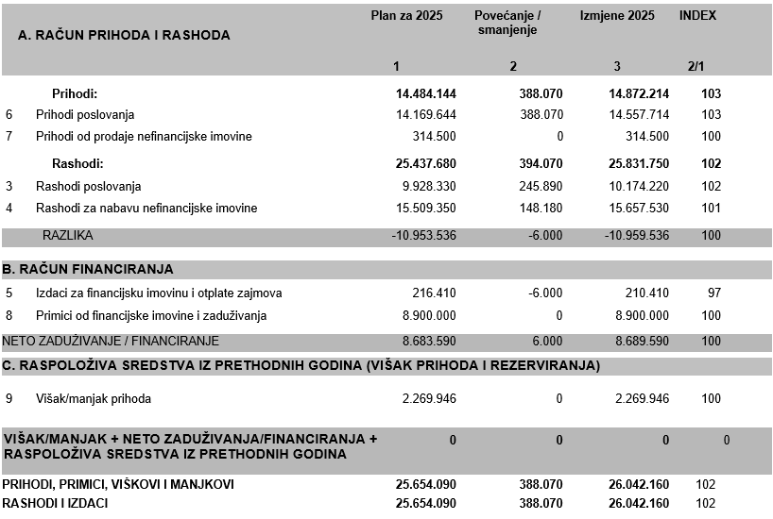

Raspored prihoda i primitaka te rashoda i izdataka po vrstama prikazan je u slijedećoj tabeli:
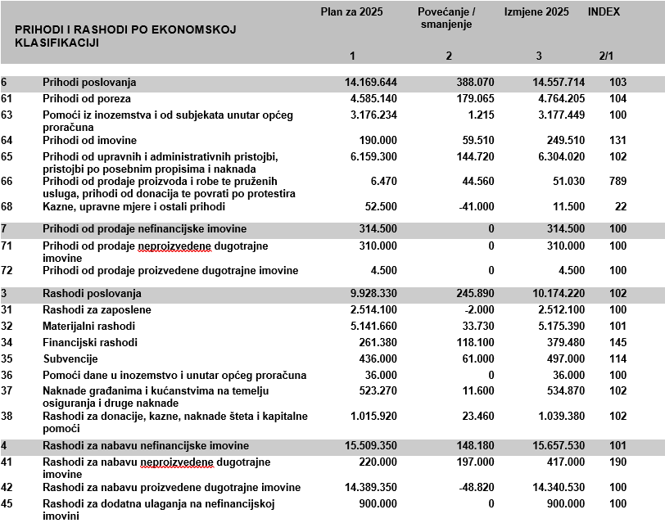
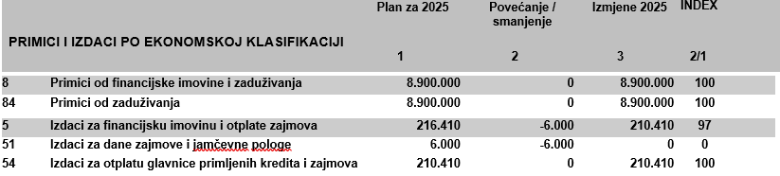

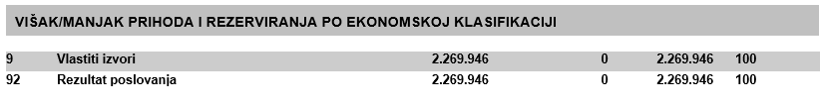

Prihodi od poslovanja predloženi su za povećanje kako slijedi:

„Prihodi od poreza“ predlažu se za povećanje u iznosu od 179.065 eur i to temeljem procjene projekcije do kraja godine, a sukladno dosadašnjem izvršenju prihoda od poreza.

„Pomoći iz inozemstva i od subjekata unutar općeg proračuna„ predloženi su za smanjenje u ukupnom iznosu od 1.215 eur. Smanjenje je nastalo temeljem nove procjene potencijalnog dobivanja pomoći koje se očekuje. Promjene se odnose na:

- Tekuće pomoći iz državnog proračuna za fiskalnu održivost vrtića –povećava se sa 39.078 EUR na 44.493 EUR i utrošiti će se na redovnu djelatnost dječjeg vrtića Zlatna ribica
- Tekuće pomoći iz županijskog proračuna povećavaju se za 8.200 eur, a pomoć se odnosi na sredstva uplaćena od strane PGŽ za sufinanciranje provođenja lokalnih izbora
- Tekuće pomoći iz županijskog proračuna u iznosu od 2.600 EUR planirana su ovim rebalansom i odnose se na očekivanu pomoć od strane Centra za poljoprivredu PGŽ-a za provođenje projekta u suradnji Općine Kostrena i Centra za poljoprivredu (novi nasadi lavande u rasadniku).
- Smanjenje sa 30.000 eur na 10.000 eur planira se temeljem dobivene odluke na natječaj Ministarstva demografije. Prijavljena je nabavka opreme za dječji vrtić „Zlatna ribica“ (oprema za kuhinju i vanjska igrala)
- Iznos od 6.000 eur planira se ovim rebalansom i odnose se na kapitalnu pomoć iz županijskog proračuna za postavljanje novih klupa na šetnicu uz more.
- Umanjuje se prihod pomoći iz inozemstva i od subjekata unutar općeg proračuna za 1.000 eur kod proračunskog korisnika Narodna knjižnica Kostrena. Smanjenje se donosi sukladno procjeni za ostvarenje pomoći od Primorsko goranske županije za nabavku e-knjiga i Aktivnost Mjesec hrvatske knjige

Prihodi od imovine planiraju se za 59.510 eur više nego u dosadašnjem planu. 5.000 eur odnosi se na povećanje prihoda od financijske imovine (zatezne kamate). Naknade za koncesije povećavaju se za 20.000 eur, a Prihodi od zakupa i iznajmljivanja za 5.000 eur, Naknada za korištenje nefinancijske imovine povećava se za 17.510 eur, Ostali prihodi od nefinancijske imovine (naknada za korištenje grobnih mjesta) povećavaju se za 12.000 eur sve sukladno procjeni i dosadašnjem izvršenju prihoda.

Prihodi od upravnih i administrativnih pristojbi, pristojbi po posebnim propisima i naknada uvećavaju se za 144.720,00 eur. Promjene se odnose na:
- Povećanje za 350 eur prihoda od izdavanja autotaxi dozvola
- Povećanje za 100 eur prihoda od prodaje biljega
- Povećanje za 6.000 eur od prihoda s naslova osiguranja i refundacija štete
- Povećanje za 700 eur od prihoda za sufinanciranje troška procjene
- Najveće povećanje u ovoj vrsti prihoda odnosi se na prihode za posebne namjene odn. prihod od ošasne imovine u iznosu 197.000 eur. Radi se o prihodu po upisu nasljeđene ošasne imovine od pokojnog M.U. u vrijednosti 196.448,62 eur
- Povećanje za 570 eur od prihoda s naslova osiguranja i refundacija štete odnosi se na prihod proračunskog korisnika Dječji vrtić Zlatna ribica
- Za 60.000 eur manjuje se prihod od komunalnog doprinosa, sukladno procjeni izvršenja do kraja godine

„Prihodi od prodaje proizvoda i robe te pruženih usluga, prihodi od donacija“ u ukupnom iznosu povećavaju se za 44.560 eur, a promjene su kod slijedećih stavki:
- Za 200 eur povećava se prihod Dječjeg vrtića Zlatna ribica od proizvodnje električne energije (solarna elektrana)
- Za 140 eur smanjuje se prihod od najma prostora u Dječjem vrtiću Zlatna ribica
- Za 500 eur povećava se prihod Centra kulture Kostrena od zakupa prostora
- Za 44.000 eur povećava se prihod od pruženih usluga jer se prihod od Hrvatskih voda (usluga naplate naknade za uređenje voda) preknjižava na ovu stavku, a za isti iznos se umanjuje na stavci „ostali prihodi“

Prihodi od „Kazni, upravnih mjera i ostali prihodi“ smanjuju se u ukupnom iznosu 41.000 eur. Kao što je prethodno navedeno iznos od 44.000 eur odnosi se na preknjiženje prihoda od naplate naknade za uređenje voda koji su se sa ove pozicije umanjili, a uvećali na „Prihodu od pruženih usluga“. Za 3.000 eur povećli su se prihodi od kazni sukladno planu izvršenja do kraja godine.

Obrazloženje povećanja rashoda po pojedinim programima i aktivnostima unutar pojedinih razdjela i glava daje se u nastavku.

Rashodi i izdaci po organizacijskoj klasifikaciji prikazani su u slijedećoj tabeli:

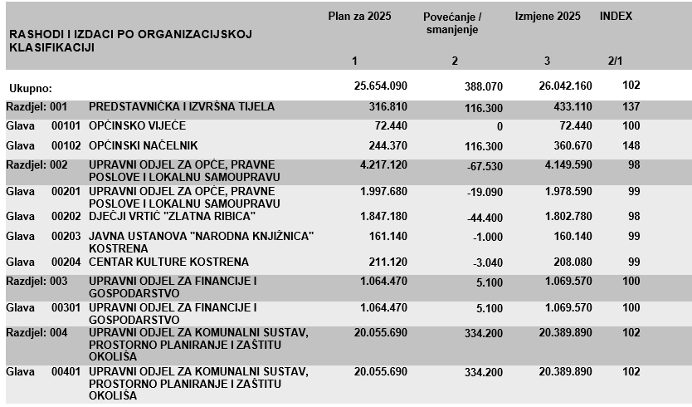

Razdjel 001. “PREDSTAVNIČKA I IZVRŠNA TIJELA“

Glava 00102 OPĆINSKI NAČELNIK

Ostale usluge promidžbe i informiranja- predlaže se umanjenje od 4.000,00 € budući da će sredstva biti dostatna do kraja Proračunske godine.

Aktivnost A020614 Protokolarne obveze vezane uz pogreb branitelja- predlaže se uvećanje od 300,00 € zbog procjene potrebe do kraja godine budući da su sredstva utrošena za pomoć obiteljima umrlih branitelja tijekom 2025. godine.

Aktivnost A020615 Rezervacija sredstava za sudske presude predlaže se uvećanje od 120.000,00 EUR zbog plaćanja po pravomoćnoj presudu prema građevinskoj tvrtki Dinocop d.o.o..

Razdjel 002. „UPRAVNI ODJEL ZA OPĆE, PRAVNE POSLOVE I LOKALNU SAMOUPRAVU“
Glava 00201 „Upravni odjel za opće, pravne poslove i lokalnu samoupravu“ predlaže se ukupno smanjenje od 19.090 eura.
Unutar PROGRAMA OSNOVNOŠKOLSKO OBRAZOVANJE predlaže se povećanje od 14.500,00 eura i to u odnosu na sljedeće aktivnosti:
Sufinanciranje prijevoza školske djece – predlaže se uvećanje u iznosu od 5.500,00 eura nastavno na utvrđena potrebna dodatna sredstva za stopostotno financiranje prijevoza djece u OŠ Kostrena i osnovne škole izvan Kostrene do kraja proračunske godine.
Pokloni za Sv. Nikolu- predlaže se uvećanje od 5.000,00 € obzirom na porast broja djece povodom otvaranja novog područnog objekta Dječjeg vrtića „Zlatna ribica“ u Pavekima te uslijed porasta cijena igračaka i knjiga.
Nabavka radnih bilježnica i školskih potrepština – predlaže se uvećanje u iznosu od 7.000,00 eura obzirom na porast cijena radnih bilježnica i drugog obrazovnog materijala koji se financiraju svim osnovnoškolcima s prebivalištem u Kostreni.
Općina prijatelj djece- obzirom na planirane aktivnosti do kraja godine predlaže se umanjenje od 3.000,00 €.

Unutar PROGRAMA VISOKOŠKOLSKO OBRAZOVANJE predlaže se smanjenje u iznosu od 1.000,00 eura i to unutar aktivnosti Subvencioniranje studentskih karata s obzirom na predviđeni višak sredstava do kraja proračunske godine.

Unutar PROGRAMA PROMICANJE KULURE predlaže se smanjenje u iznosu od 3.500,00 € i to unutar aktivnosti Javne potrebe u kulturi nastavno na provedeni javni natječaj i neutrošena sredstva.

Unutar PROGRAMA MANIFESTACIJE I OBLJETNICE predlaže se na aktivnosti Obilježavanje dana općine povećanje od 5.500,00 € obzirom na planirana događanja te do sada utrošena sredstva. Na aktivnosti Dani oslobođenja kostrene predlaže se umanjenje od 450,00 € obzirom da je aktivnost realizirana.

Unutar PROGRAMA 0806 SPORT, REKREACIJA I TEHNIČKA KULTURA predlaže se povećanje u iznosu od 29.000,00 EUR na način da se aktivnost Kapitalni projekt K080625 Kapitalne donacije sportskim društvima u iznosu od 15.000,00 eura u potpunosti umanjuje te se navedeni iznos prebacuje na aktivnost Tekući projekt T080628 Donacija sportskim klubovima u iznosu od 44.000,00 eura koji se dijele na aktivnosti :Tekuće donacije u novcu u iznosu 37.700,00 eura za potrebe „kadeta i juniora NK Pomorac 1921“ za nastup u Drugoj nogometnoj ligi HNS za juniore i kadete koja se igra na području cijele Republike Hrvatske te 2.000,00 eura „Košarkaškom klubu soba s invaliditetom Kostrena“ za sufinanciranje troškova natjecanja i realizaciju aktivnosti za predstojeću sezonu te popratnih programa Prve lige košarke u kolicima budući su isti ostvarili plasman u Prvu ligu košarke u kolicima i na aktivnost Kapitalne donacije neprofitnim organizacijama u iznosu od 4.300,00 eura za troškove nabavke opreme za NK Pomorac 1921.

Unutar PROGRAMA ZDRAVSTVO predlaže se smanjenje u iznosu od 2.240,00 eura i to u odnosu na sljedeće aktivnosti:
Ortopedske sprave – predlaže se uvećanje u iznosu od 500,00 eura s obzirom na planiranu donaciju Udruzi dijabetičara „Mellitus“.
Prijevoz osoba s posebnim potrebama – predlaže se uvećanje u iznosu od 1.000,00 eura kako bi se na predmetnoj poziciji osigurala dostatna sredstva u slučaju potrebe financiranja prijevoza osobama s invaliditetom sukladno Odluci o dodatnoj zdravstvenoj skrbi.
Pomoć osobama s posebnim potrebama – predlaže se smanjenje u iznosu od 1.000,00 eura s obzirom da su sredstva za navedenu namjenu u potpunosti realizirana.
Palijativna skrb – predlaže se smanjenje u iznosu od 1.740,00 eura s obzirom da je Dom zdravlja navedeni program sufinancirao iz drugih izvora te su sredstva za navedenu namjenu ostala neutrošena.
Tečaj za trudnice – predlaže se smanjenje u iznosu od 1.000,00 eura s obzirom da je visina sredstava uzimajući u obzir planirana događanja do kraja proračunske godine veća od očekivane.

Unutar PROGRAMA SOCIJALNA SKRB predlaže se smanjenje u iznosu od 19.400,00 eura i to u odnosu na sljedeće aktivnosti:
Smještaj predškolske djece – predlaže se smanjenje u iznosu od 20.000,00 eura s obzirom da su sredstva služila u svrhu sufinanciranja djelatnosti dadilja/dječjih vrtića čiji osnivač nije Općina Kostrena uslijed neuspjelog upisa djece u vrtić Zlatna ribica zbog nedostatka kapaciteta. Naime, izgradnjom novog područnog objekta dječjeg vrtića Zlatna ribica osiguran je upis sve djece s područja Kostrene u isti.
Produženi boravak – predlaže se uvećanje u iznosu od 600,00 eura nastavno na utvrđena potrebna dodatna sredstva za sufinanciranje prehrane u produženom boravku učenika osnovnih škola do kraja proračunske godine.
Sufinanciranje troškova stanovanja – predlaže se umanjenje u iznosu od 2.000,00 eura s obzirom na smanjeni broj korisnika zajamčene minimalne naknade koji ostvaruju navedeno pravo sukladno odredbama Odluke o socijalnoj skrbi.
Jednokratne novčane pomoći – predlaže se uvećanje u iznosu od 2.000,00 eura s obzirom na nedostatak sredstava za planiranu aktivnost do kraja proračunske godine
Pomoć u slučaju smrti – predlaže se uvećanje u iznosu od 1.000,00 eura s obzirom na nedostatak sredstava za planiranu aktivnost do kraja proračunske godine.
Gerontodomaćica – predlaže se umanjenje u iznosu od 6.000,00 eura s obzirom da su sredstva za financiranje gerontodomaćice osigurana kroz Projekt „Zaželi“
Božićni pokloni – predlaže se uvećanje u iznosu od 5.000,00 eura s obzirom na usporedbu potrošenih sredstava za navedenu namjenu u prethodnoj proračunskoj godini

Glava 00202 „Dječji vrtić „Zlatna ribica“
U odnosu na izvorni financijski plan za 2025. godinu iskazano je smanjenje ukupnih rashoda od 44.400 eura.
Unutar programa REDOVNA DJELATNOST predlaže se smanjenje u iznosu 43.550 eur i to u odnosu na slijedeće aktivnosti:
Osnovni program predškolskog obrazovanja – predlaže se povećanje u iznosu 15.910 eur koje proizlazi iz potencijalno većih izdataka za zaposlenike na osnovu odlaska u mirovinu, rođenja djeteta radnice i budućeg podmirivanja prehrane svim zaposlenicima. Drugim izmjenama i dopunama financijskog plana vrtića umanjene su naknade troškova rashoda za materijal i energiju na osnovu promjene odluke o plaćanju troškova struje, vode i plina koje će se podmirivati iz sredstava Općine Kostrena do kraja 2025.g., a također su se umanjili i rashodi za usluge jer se ne očekuju dodatni troškovi promidžbe i informiranja.
Opremanje dječjeg vrtića – smanjuje se za 49.460 eur, prvenstveno iz razloga što je bilo planirano opremanje kuhinje, a koje će provesti općina. Radi se o nabavci kuhinje i vanjskih igrala što je Općina Kostrena prijavila na natječaj za sufinanciranje, te od Ministarstva demografije dobila pozitivnu odluku o sufinanciranju.
Operativni leasing za vozilo za dostavu hrane- aktivnost se ukida u potpunosti, odn. odustalo se od nabavke vozila za prijevoz hrane putem leasinga.

Unutar programa DODATNI PROGRAMI PREDŠKOLSKOG ODGOJA predlaže se smanjenje u iznosu 850 eur i to u odnosu na slijedeću aktivnost:
Korištenje sportske dvorane – umanjuje se iznos rashoda za 850 eur za najam prostora s obzirom da od 01.rujna prestaje potreba za uporabom sportske dvorane.

Glava 00203 „Javna ustanova „Narodna knjižnica Kostrena““

Ukupni rashodi II. izmjenama i dopunama Financijskog plana predlažu se u iznosu 160.140 eura što je smanjenje u odnosu na važeći Financijski plan za 1.000 eura
Izmjenama i dopunama smanjuje se planirani trošak za 1.000 eura kod Aktivnosti Mjesec hrvatske knjige sukladno smanjenju procjene zbog neostvarivanja pomoći od Primorsko goranske županije.

Glava 00204 „Centar kulture Kostrena“

Ukupni rashodi i izdatci Financijskog plana za 2025. godinu predlažu se u ukupnom iznosu od 208.080 EUR što je umanjenje od 3.040 EUR u odnosu na Financijski plan za 2025. godinu.
Izmjene su kako slijedi:

Unutar programa REDOVAN RAD CENTRA KULTURE KOSTRENA predlaže se smanjenje u iznosu 9.250 eur i to u odnosu na aktivnosti:
Redovan rad - Umanjenje na rashodima za zaposlene u iznosu 14.000 eur je ostvareno unatoč planiranom povećanju osnovice od plaće za 04/2025., iz razloga odgode zapošljavanja stručnog suradnika za posljednji kvartal godine, umjesto od početka godine kako je prvotnim planom planirano, odnosno polovice godine kako je planirano 1. izmjenama i dopunama Plana. Uvećanje materijalnih rashoda iznosi 4.750 eur, a proizlazi zbog povećanja potrebe planiranih sredstava za intelektualne i osobne usluge s obzirom da posao suradnika tijekom ovih 9 mjeseci, a sve do zaposlenja istoga, obavljaju studenti pa se i naknade za njihove izvršene usluge, knjiže na predmetnoj stavci. Osim navedenog, evidentirani su i povećani troškovi pristojbi, stoga su planirani troškovi usklađeni s ostvarenjem.
Opremanje Kuće kostrenskih pomoraca - Povećanje od 140,00 EUR proizlazi zbog nabavljene ostale nespomenute izložbene vrijednosti – dekorativnih skulptura.

Unutar programa PROGRAMI KULTURNIH DOGAĐANJA predlaže se povećanje u iznosu 6.070 eur i to u odnosu na aktivnosti:
Proljeće u Kostreni - U odnosnu na prethodni plan, radi se o uvećanju od 1.040,00 EUR sukladno potrebi za realizaciju programa, uz povećane troškove zakupa opreme, turističkog vlakića, i usluga snimanja.
Ljeto u Kostreni - U odnosu na prethodno usvojeni financijski plan za 2025, radi se o uvećanju od 1.530,00 EUR sukladno potrebi za realizaciju programa za najam opreme za koncert (ozvučenje, bina), te pristojbe ZAMP-u za održane koncerte.
Kino u Kostreni - U odnosnu na prethodni plan, radi se o smanjenju od 2.300,00 EUR sukladno potrebi za realiziranje programa.
Događanja Kuće kostrenskih pomoraca - Planirano povećanje sredstava odnosi se na povećanu potrebu za zakupom opreme i potrebnih pristojbi plaćanje ZAMP-u za održane manifestacije.
Rođendan Kuće kostrenskih pomoraca - Planirano je povećanje sredstava od 5.000,00 EUR za intelektualne usluge čime će se ostvariti kvalitetnije organizacija programa proslave rođendana Kuće kostrenskih pomoraca.

Razdjel 003 „UPRAVNI ODJEL ZA FINANCIJE I GOSPODARSTVO“ predlaže se povećanje u iznosu od 5.100 eur.
Unutar programa OPĆI RASHODI STRUČNIH SLUŽBI predlaže se povećanje u iznosu 5.100 eur i to u odnosu na aktivnosti:
Redovna djelatnost UO za financije i gospodarstvo – Smanjuje se za 11.000 eur prvenstveno zbog smanjenja potrebnih sredstava za rashode za zaposlene, zbog proteka vremena od odlaska jedne djelatnice u mirovinu, do zapošljavanja druge.
Zajednički troškovi stručnih službi – povećanje u iznosu od 4.100 eur se odnosi prvenstveno na veći iznos naknade ministarstvu financija za naplatu poreza, a sukladno povećanju poreznih prihoda.
Kapitalna ulaganja u imovinu – povećanje u iznosu od 12.000 eur se odnosi na nabavku novog servera za potrebe obavljanja redovne djelatnosti općinske uprave.

Razdjel 004 „UPRAVNI ODJEL ZA KOMUNALNI SUSTAV, PROSTORNO PLANIRANJE I ZAŠTITU OKOLIŠA“.

Glava 00401 „Upravni odjel za komunalni sustav, prostorno planiranje i zaštitu okoliša“ predlaže se ukupno povećanje od 334.200 eura.
U programu 1511 ODRŽAVANJE KOMUNALNE INFRASTRUKTURE povećava se iznos sredstava za 89.400 eura. U sklopu održavanja nerazvrstanih cesta na dionici od zgrade Turističke zajednice do osnovne škole i vrtića postavit će nove uzdignute plohe za smirenje prometa te zamijeniti postojeće gumene izbočine. Stavka Sanitarni čvorovi i tuševi se umanjuje za 3.000 eura i preraspodjeljuje se za stavku Usluge čišćenja javnih WC-a. Sredstva za realizaciju programa aktivnosti koji se odnose na obavljanje komunalne djelatnosti održavanje javnih zelenih površina, održavanje građevina, uređaja i predmeta javne namjene te održavanja javne rasvjete su neznatno povećana, a odnose se na sanaciju ograda na otvorenom sportskom igralištu u Žuknici, frezanju panjeva na groblju Sv. Lucija, obnovi nadgrobne ploče na podu - kosturska glava na groblju Sv. Barbara, obnovi grobnica Sarjanović i Medanić na groblju Sv. Barbara u vlasništvu Općine Kostrena te usklađenje sa izvršenjem stavke Održavanje javne rasvjete - redovito održavanje. Aktivnost Čišćenje i odvoz krupnog otpada odnosi se na zbrinjavanje krupnog otpada putem grajfera te troškova subvencioniranja dovoza i odvoza spremnika od 5 m³ i zbrinjavanja krupnog otpada na koje imaju pravo mještani jednom puta godišnje. Obzirom na povećanu potražnju, povećavaju se sredstva za realizaciju ove aktivnosti.
Sredstva za realizaciju programa 1512 Upravljanje imovinom povećavaju se za 176.000 eura, a u najvećoj mjeri odnose se na knjiženje ošasne imovine iza pokojnog Marijana Uršičića na stavci Otkup zemljišta.
Unutar programa 1605 IZVANREDNO ODRŽAVANJE KOMUNALNE INFRASTRUKTURE ističe se povećanje sredstava na stavci Urbana oprema u sklopu koje će se izraditi i postaviti novih šest klupa na obalnoj šetnici. Radi se o klupama posebnog dizajna, a po prvi puta izrađenih i postavljenih na vidikovcu Svežanj u sklopu projekta EPK Rijeka 2020. Turistička zajednica Općine Kostrena aplicirala je na natječaj Primorsko-goranske županije te je za ovaj projekt odobreno sufinanciranje izrade i montaže ove urbane opreme u iznosu od 6.000 eura.
U sklopu programa 1808 JAVNI GRADSKI PRIJEVOZ za 61.000 eura povećava se subvencija KD Autotrolej d.o.o. radi pokrivanja gubitaka iz prethodnih poslovnih godina.
Unutar programa 2004 UNAPREĐENJE KVALITETE STANOVANJA povećavaju se sredstva u iznosu od 20.000 eura za subvencioniranje troškova ugradnje solarnih elektrana na obiteljskim kućama na području Općine, a na osnovu zaprimljenih prijava.
Stavka Program POS-a se smanjuje jer se do kraja tekuće godine ne očekuju značajniji izdaci. APN je u ovom trenutku u tijeku provođenja postupka javne nabave za odabir izvođača radova, prethodno je sklopljen sporazum sa Općinom Kostrena te je izvršen prijenos građevinske dozvole na APN koji će biti investitor.

